Giao diện:

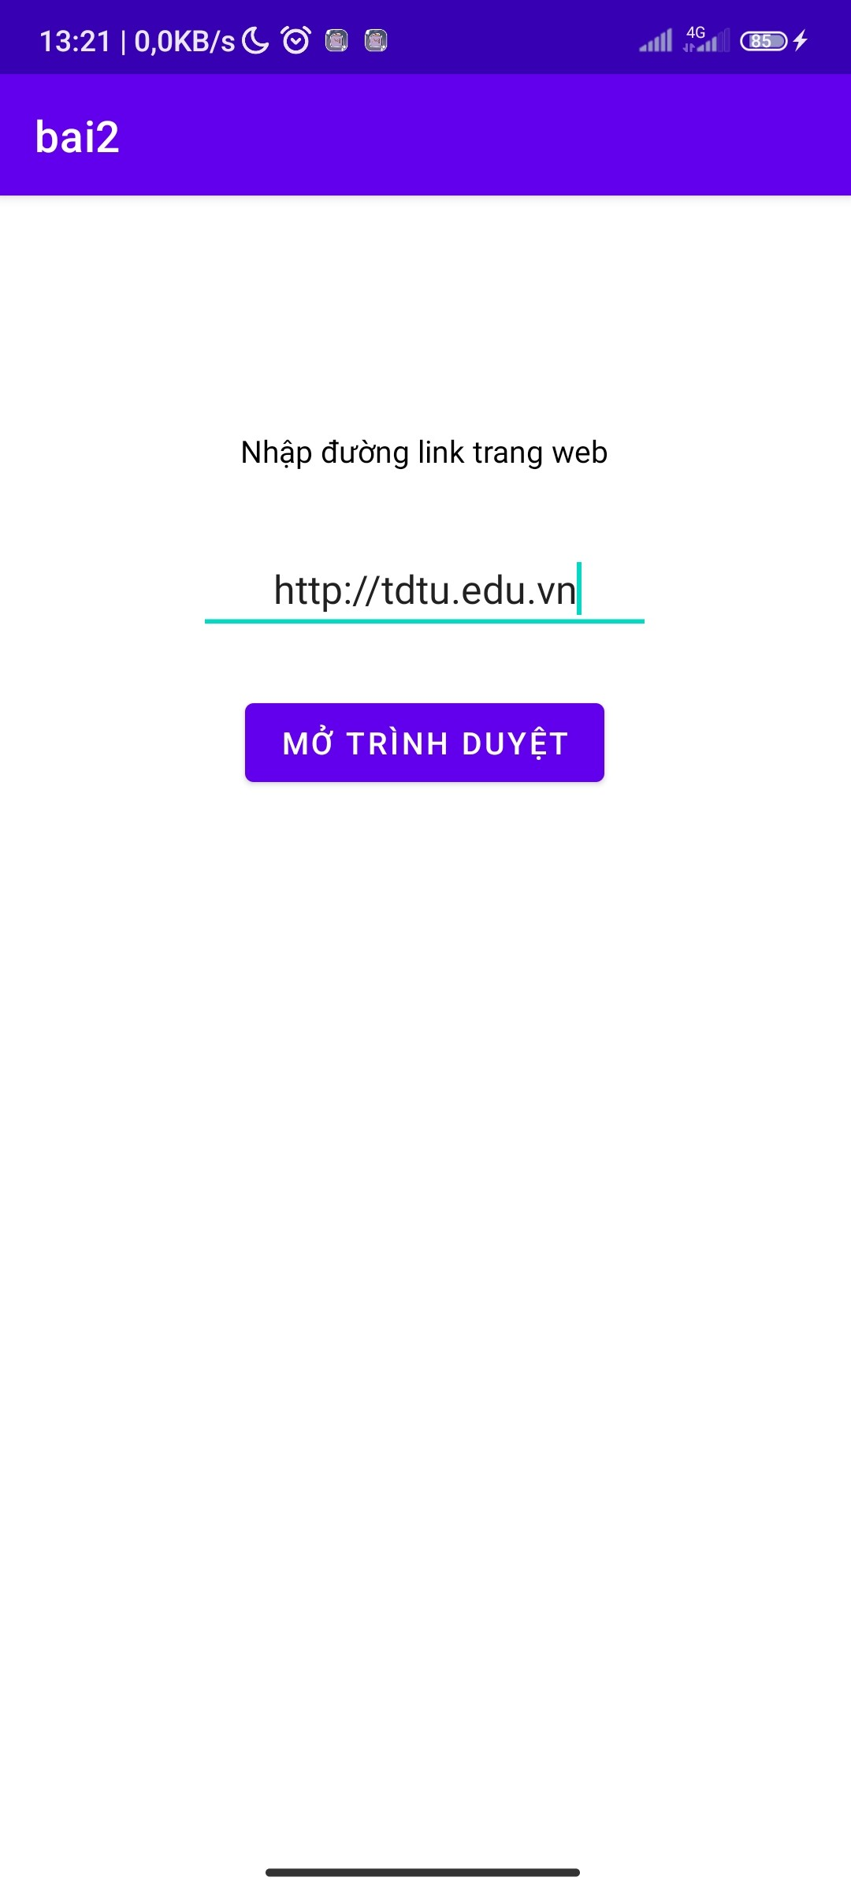

Các thành phần chính:

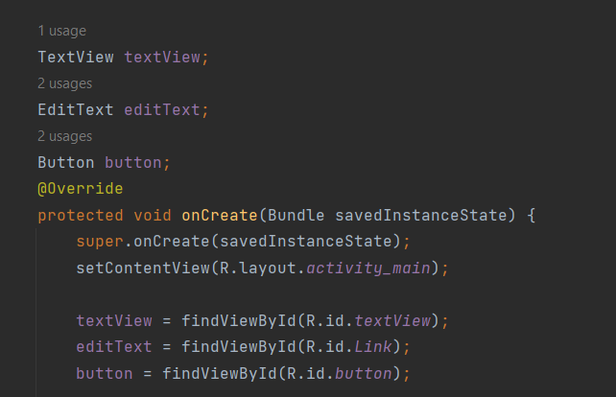

Với editText là ô nhập vào đường link, button là nút mở trình duyệt.

Gán sự kiện click cho button:

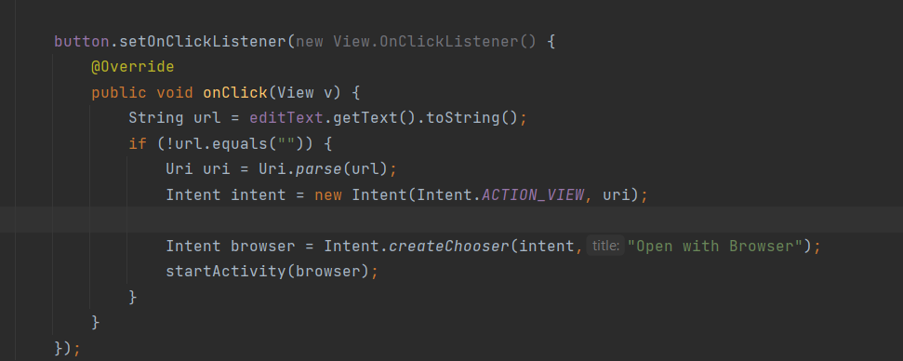

Chạy thử:

